资源生物学院第38期入党积极分子培训班本科生钢铁系小组研讨交流会顺利开展

作者：矿物1704张恒

5月22日晚，资生院第38期入党积极分子培训班本科生钢铁系小组研讨交流会在生物楼204开展，本科生钢铁系指导老师刘畅参加了研讨会。

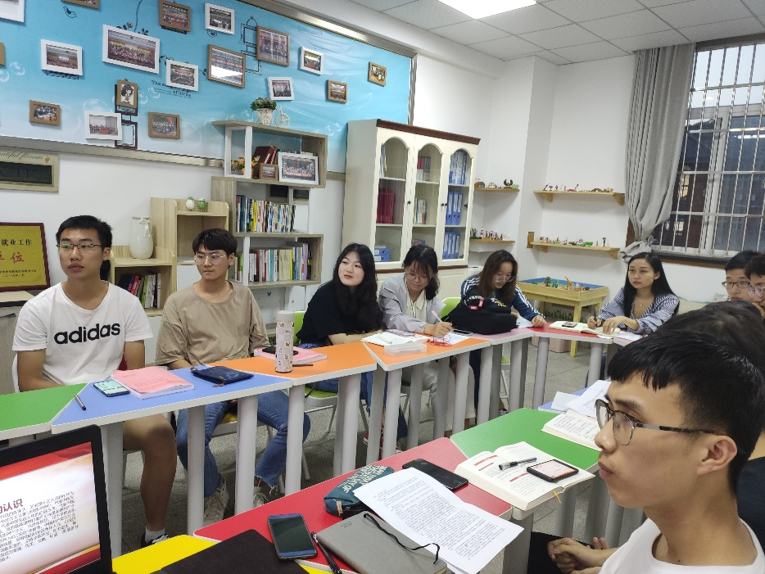

本次研讨会有两个主题，一是我为什么要加入共产党，二是如何贯彻落实习总书记在全国教育大会上的重要讲话精神。各位入党积极分子结合个人的实际经历，积极踊跃，实事求是，畅谈自己对党的认识、入党的动机以及入党的态度和做法，毫不避讳自己目前在入党上依然存在的认识和行动上的些许不足，并提出了自己将来会怎样通过实践向一名合格的共产党员逐步靠近。其中来自藏族的同学贺才旦东柱讲述了大家不曾耳闻的藏族老党员的故事，使得会上每一个人都感动至深，心里更加坚定了加入中国共产党的信念。

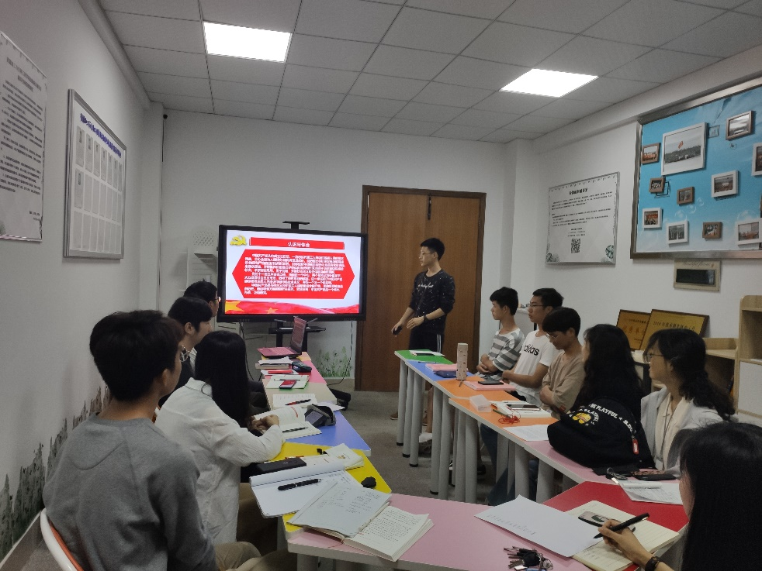

在研讨会的尾声，刘畅老师做了总结，她首先肯定了同学们对待入党的认真态度，表示自己也能通过研讨会学到知识，然后也提出了一些同学在研讨中存在的一些有待提高的地方，并给予了针对性的建议和指导，指出了一些同学在聆听他人讲话时不够认真的错误，让同学们感到自己还有很多要继续改正和进步的地方。

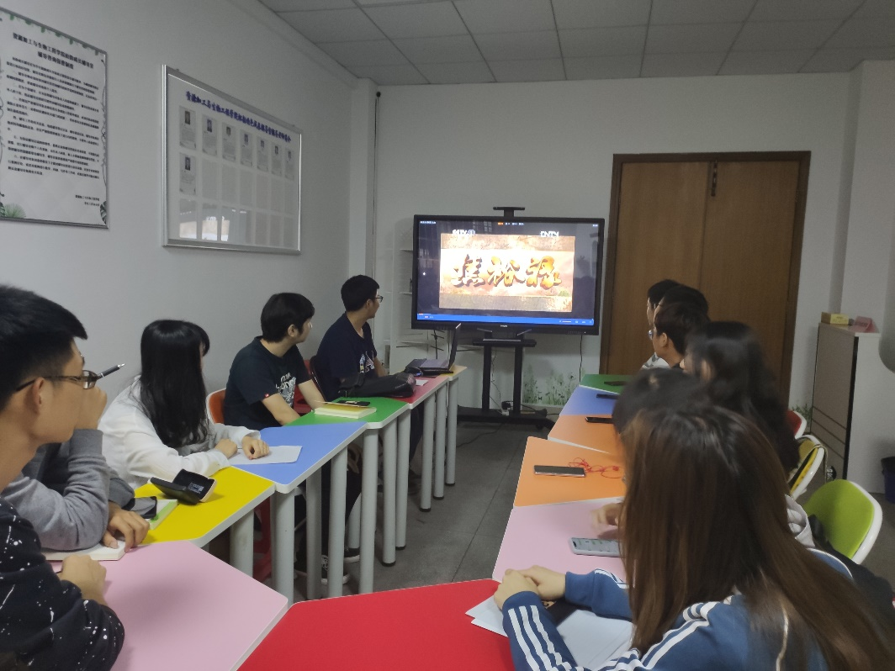

会议结束后，同学们留在会议室观看了教育片《焦裕禄》，学习如何在将来做一名优秀的中国共产党员，如何更好地献身共产主义事业，更好地为人民服务。

这次党小组的研讨交流和观影活动，在每一名同学的内心都点燃了一团火，激励着同学们本着学无止境、注重实践的心态，继续完善入党的学习和党性修养，争取早日通过党和人民的检验，成为一名合格且优秀的中国共产党员。